Лабораторная работа №1

По предмету «Визуальные среды программирования»

Гальмак Дмитрий Андреевич

Группа 3002 подгруппа 1

Преподаватель:

Брыль Сергей Иванович

Ход работы:

Задание 1:

1.1

Создаём проект  
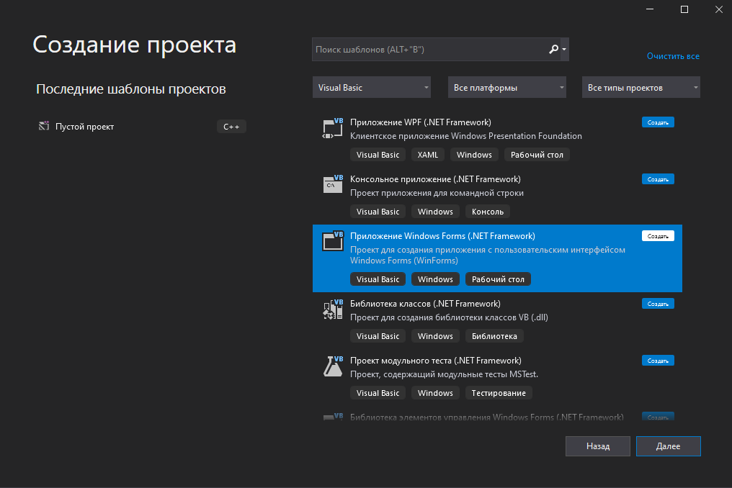

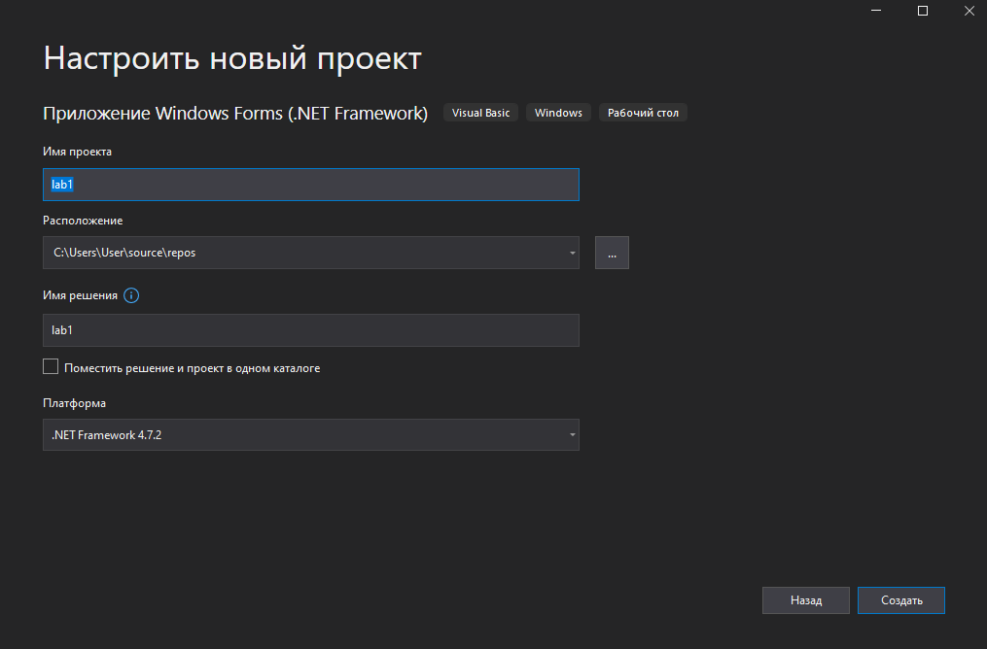

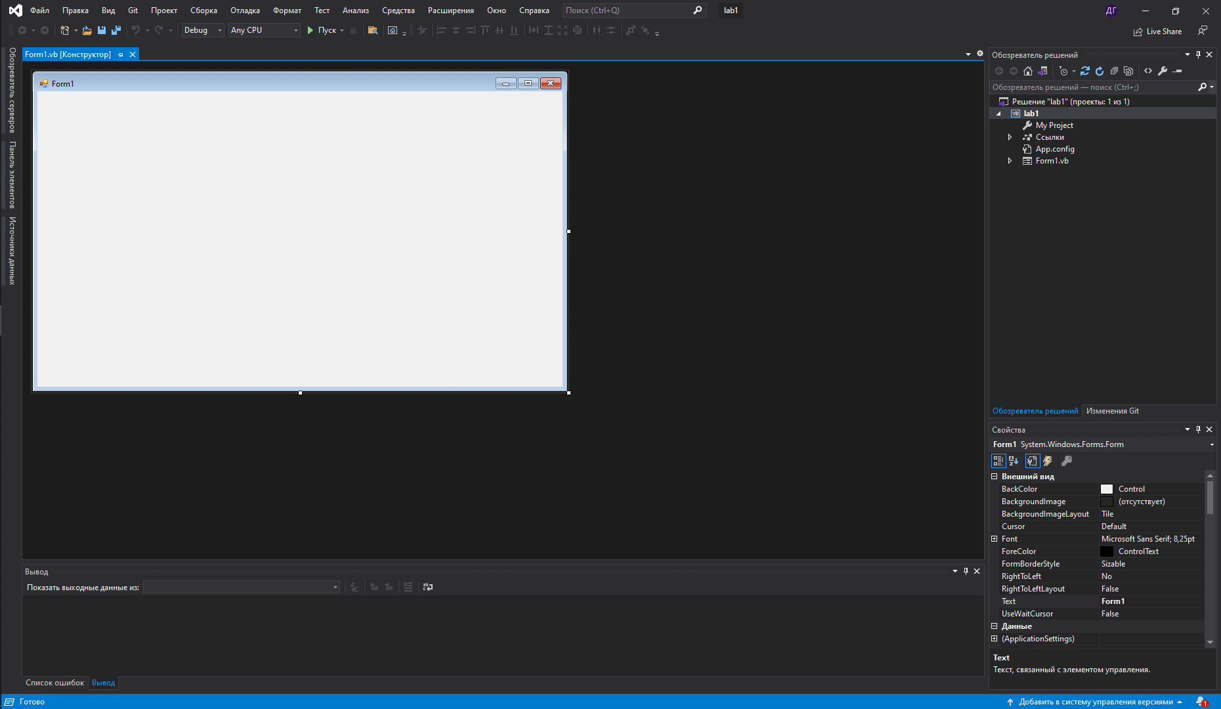

Добавляем элемент кнопку

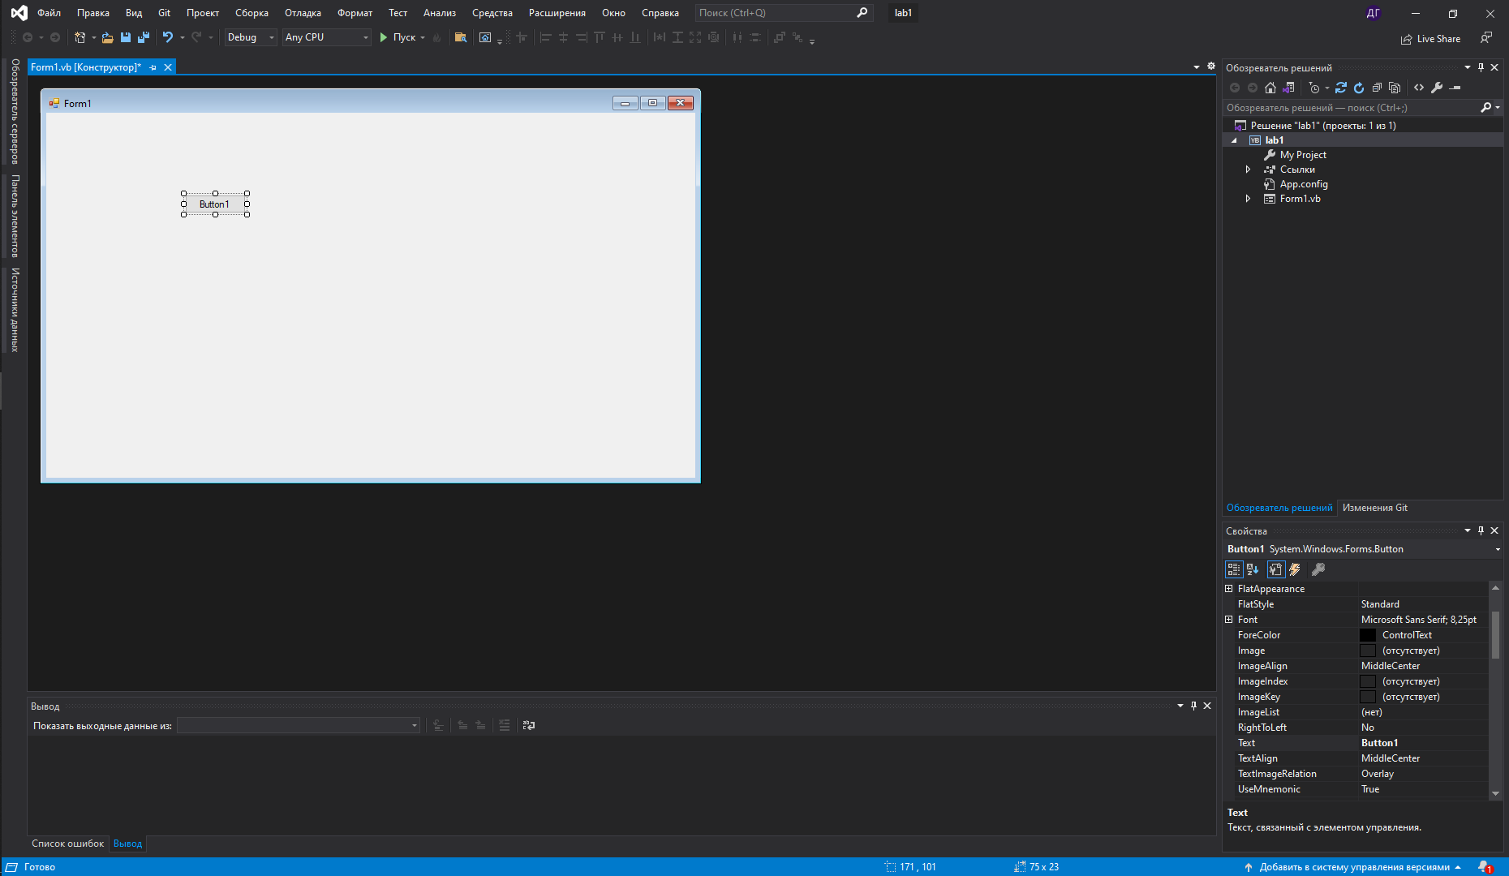

Изменили размер кнопки и ее положение в форме

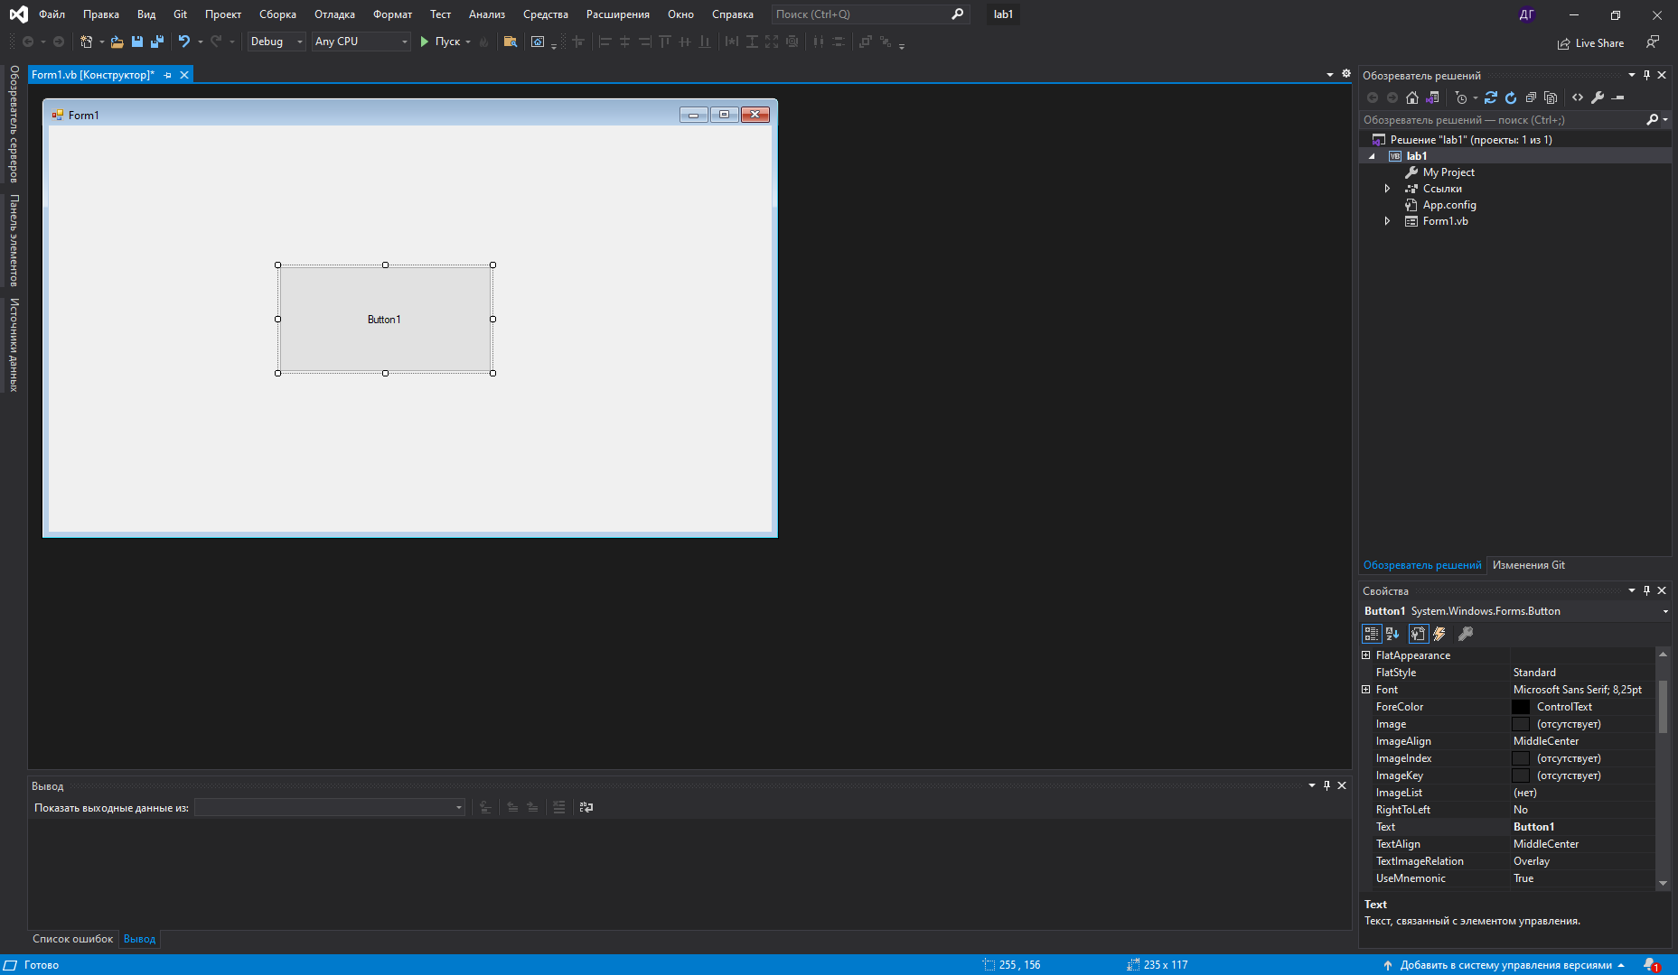

1.2

Расположение сохранённого проекта в его папке

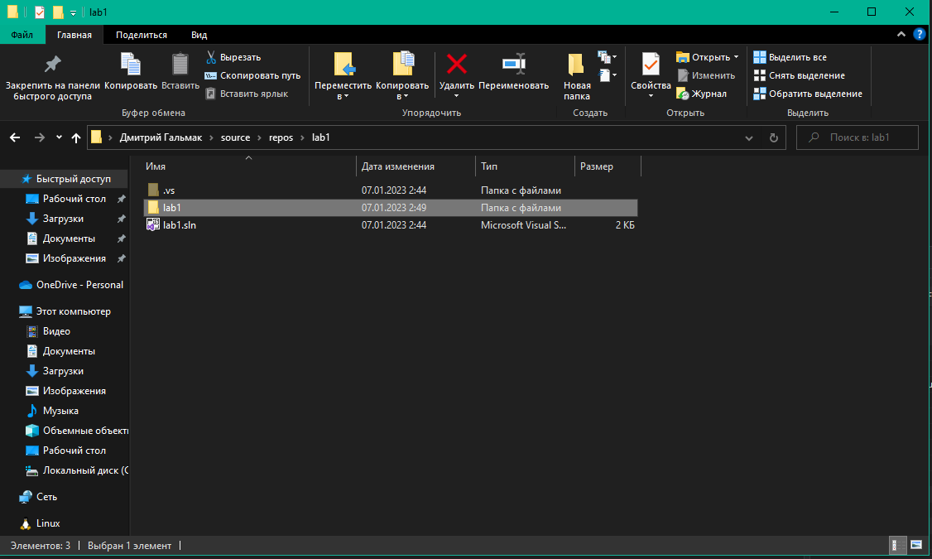

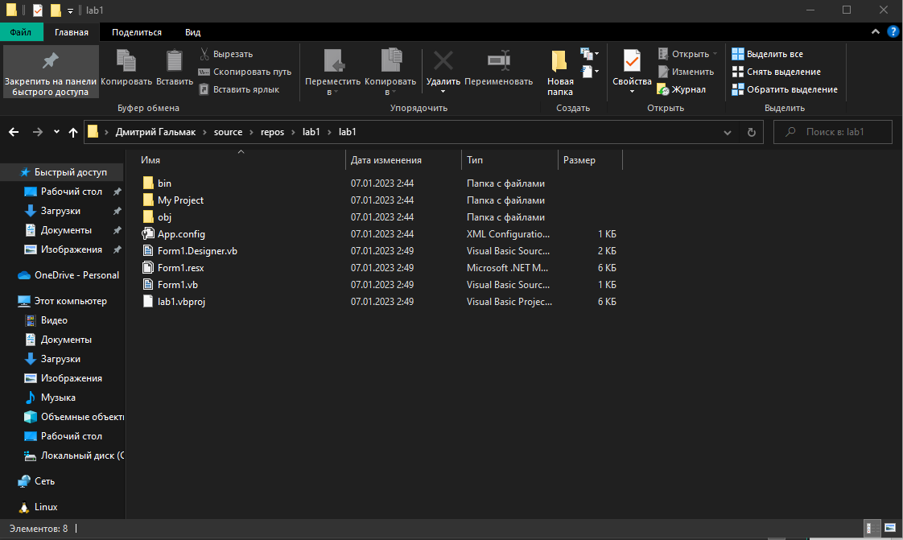

Находим .exe файл и запускаем его

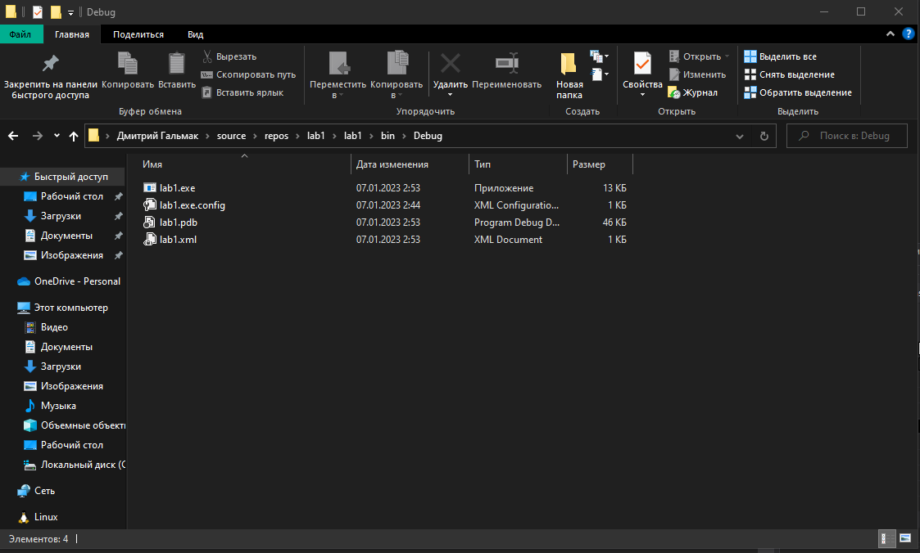

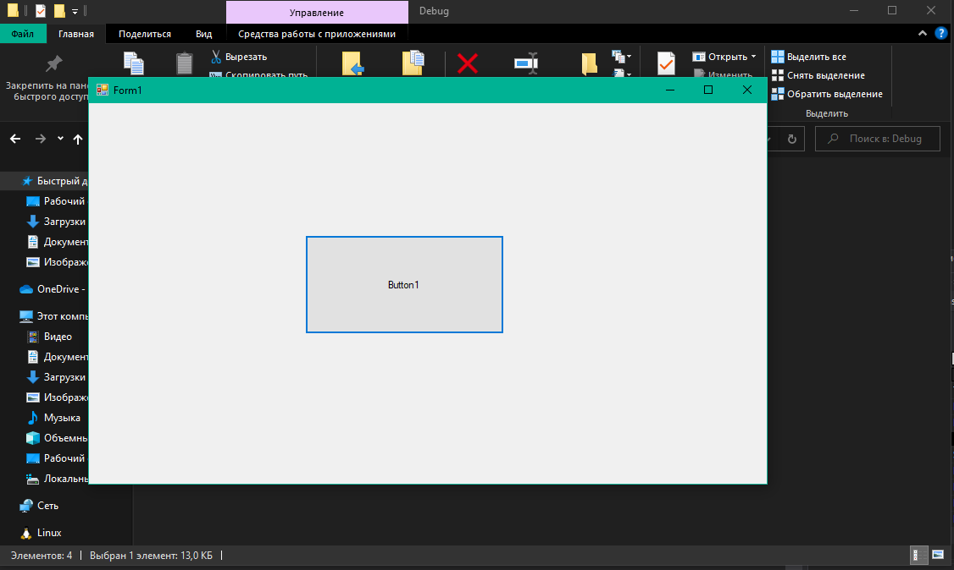

1.3

Создаем новые элементы:

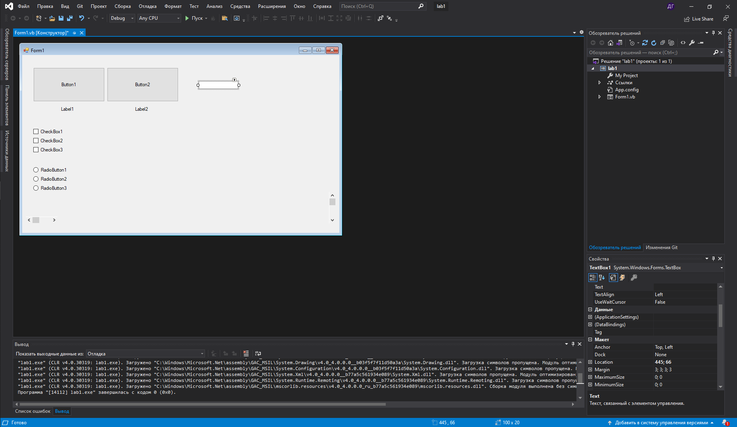

И запускаем:

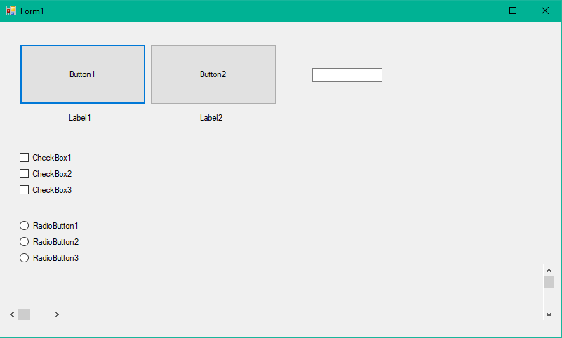

Провзаимодействовали с элементами:

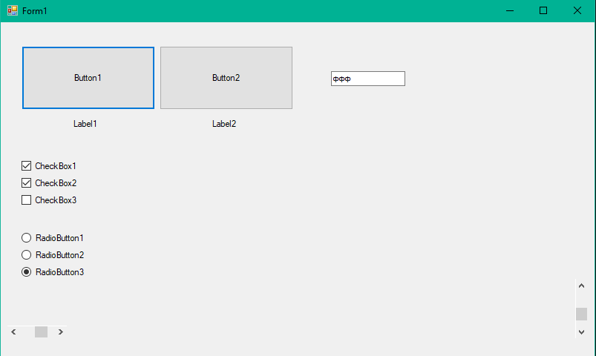

Создаем шаблон процедуры-обработчика события Click:

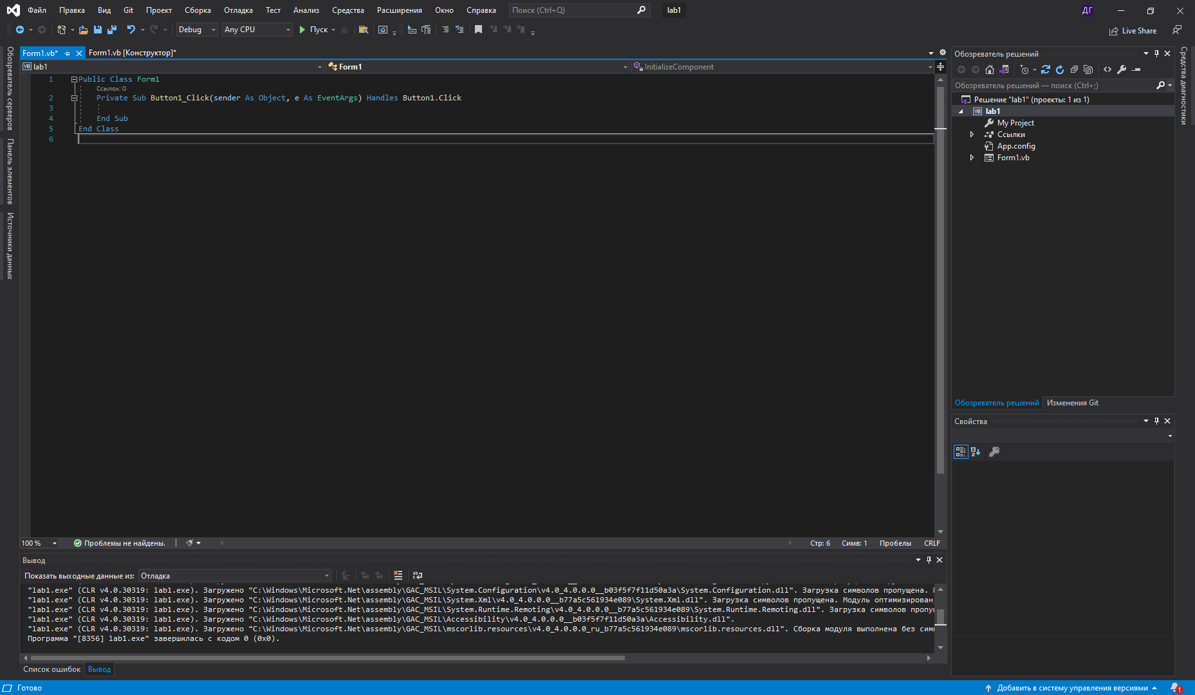

Делаем так, чтобы при нажатии кнопки в текстовом поле появился текст, запускаем и проверяем:

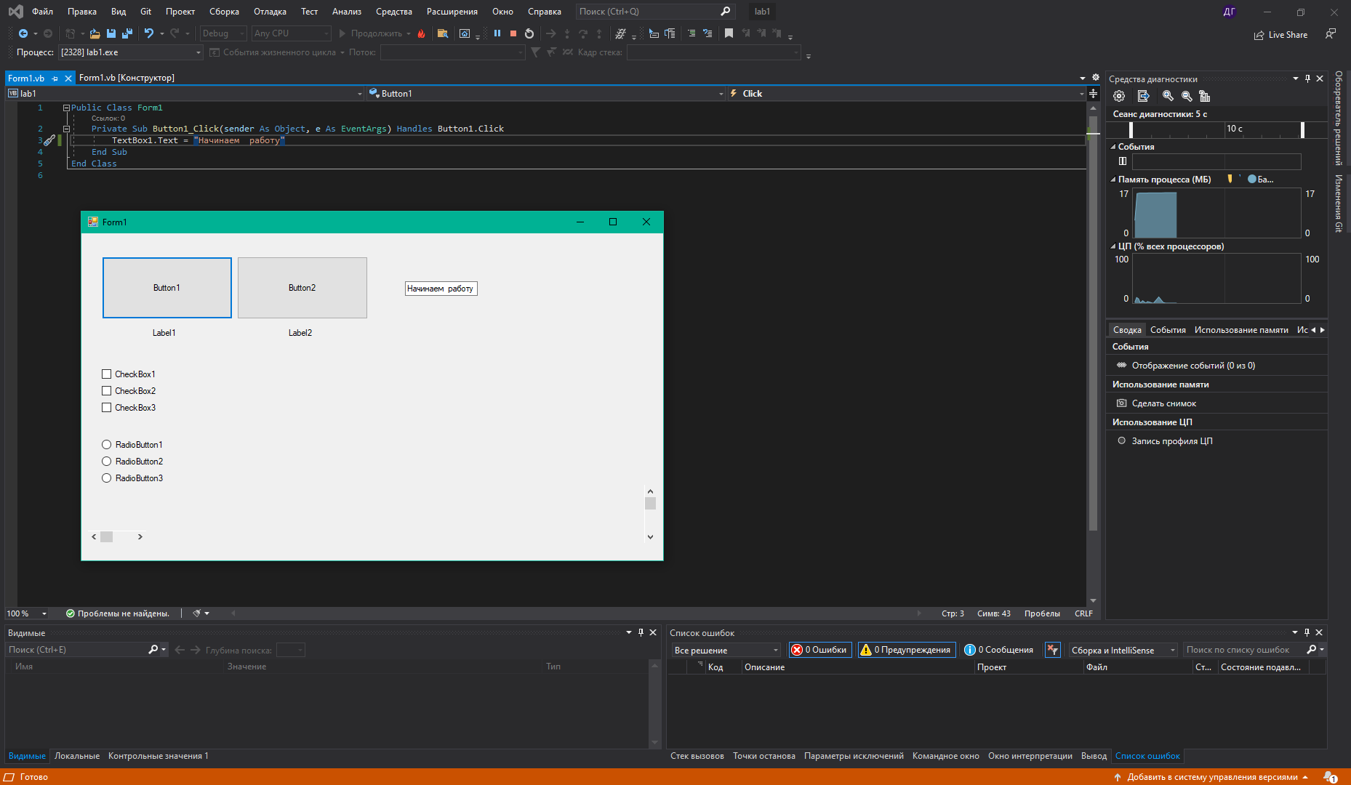

Добавляем еще возможностей при нажатии первой кнопки и проверяем:

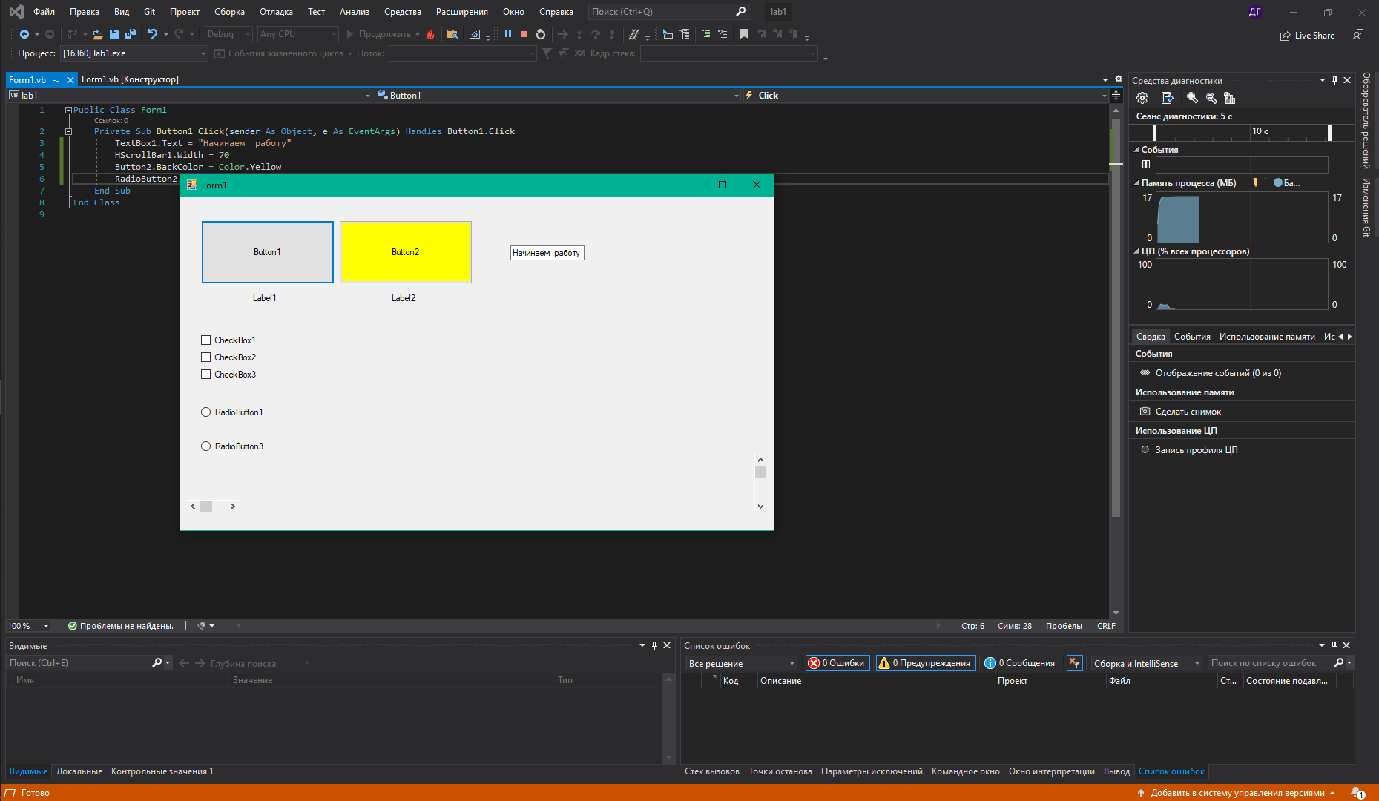

Добавляем обработчик для второй кнопки, задаем ему процедуры и проверяем:

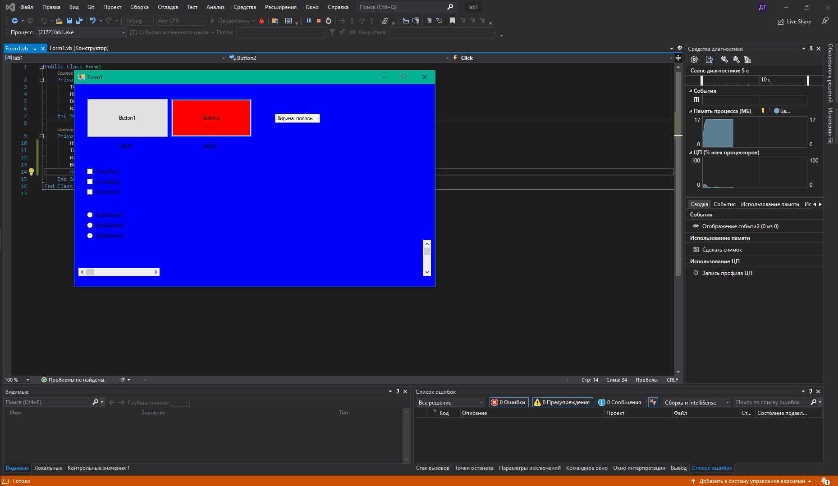

Создаем 3 кнопку:

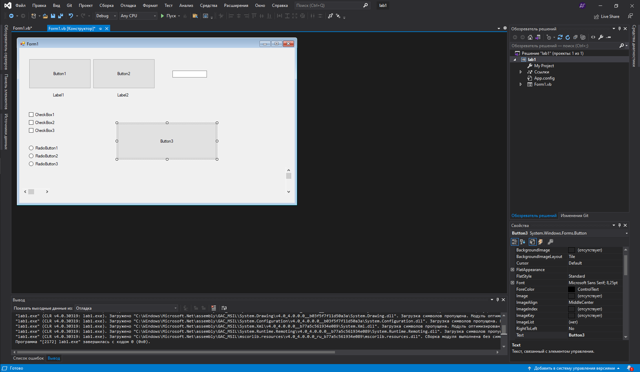

Добавляем ей обработчик событий, задаём процедуры при нажатии и проверяем:

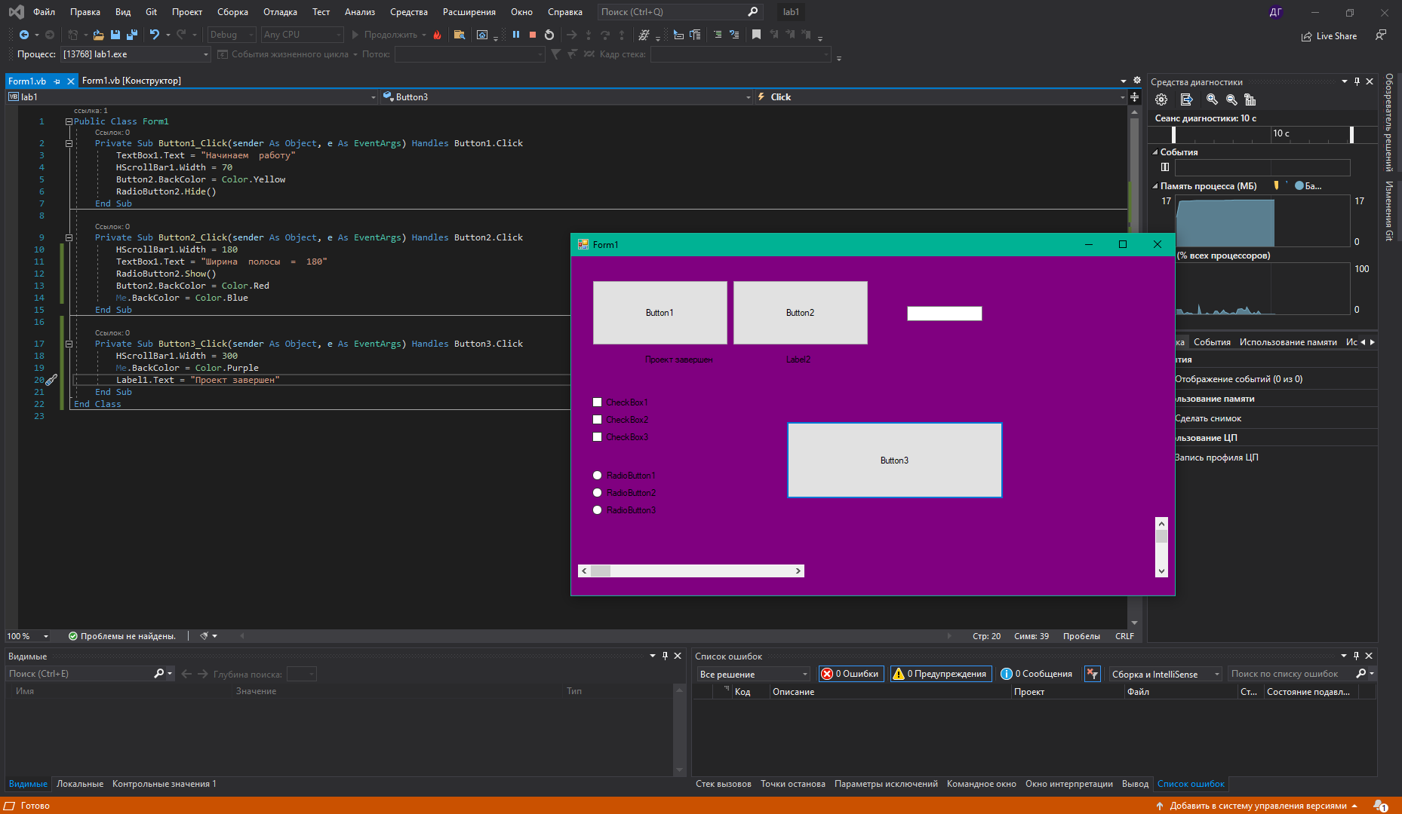

Задание 2:

Добавляем первой кнопке возможность издавать звук при нажатии на неё с помощью обработчика:

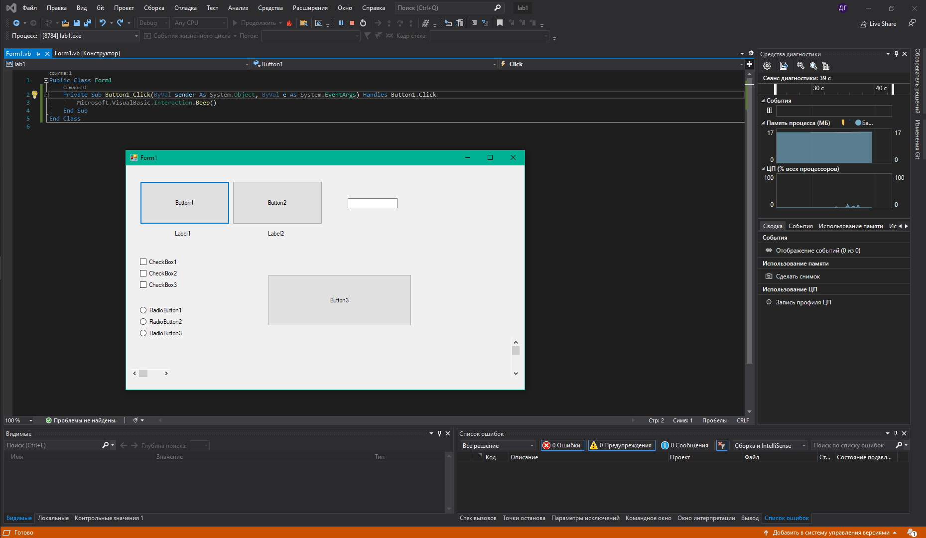

Добавляем кнопке возможность вывода в консоль:

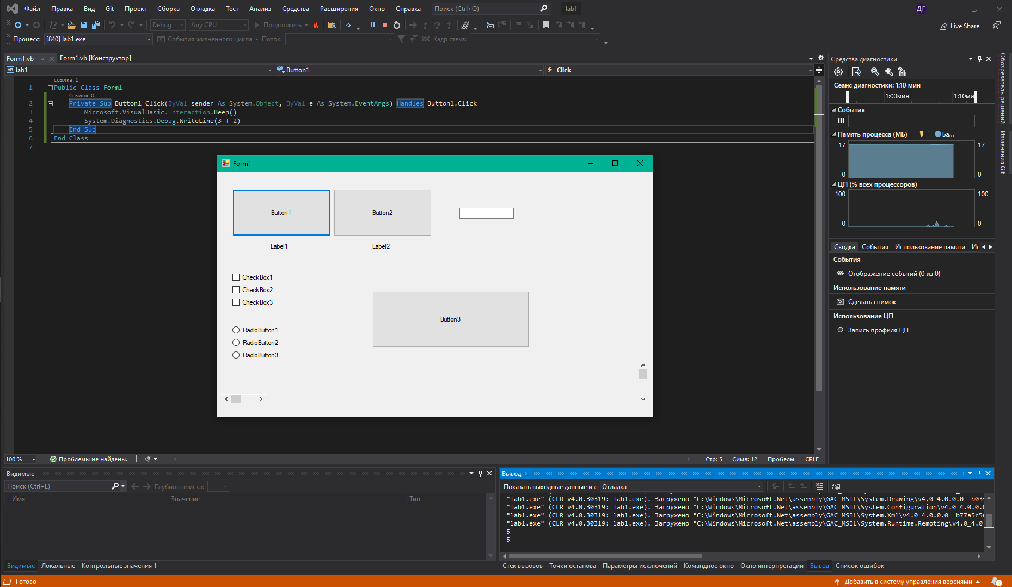

Добавляем кнопке возможность менять свой цвет:

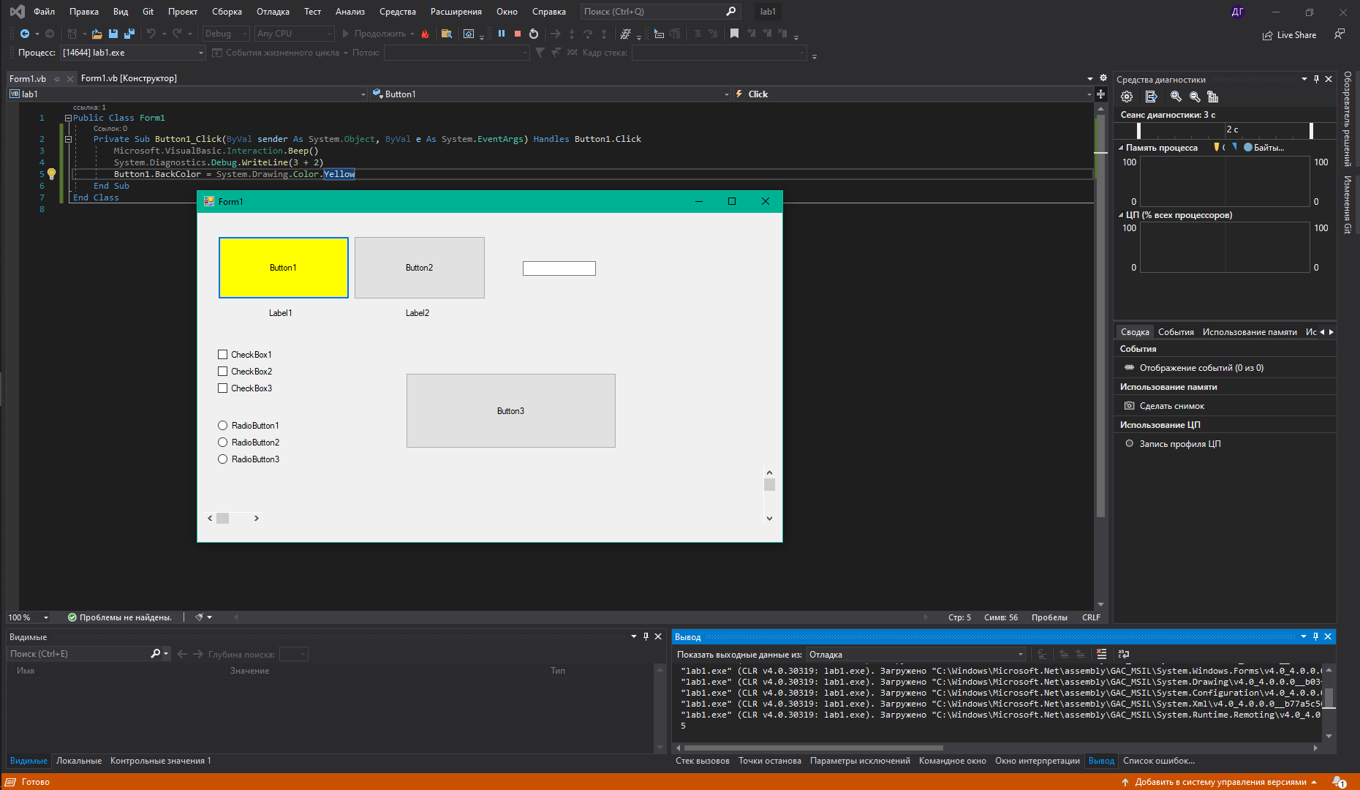

Сокращаем текст кода:

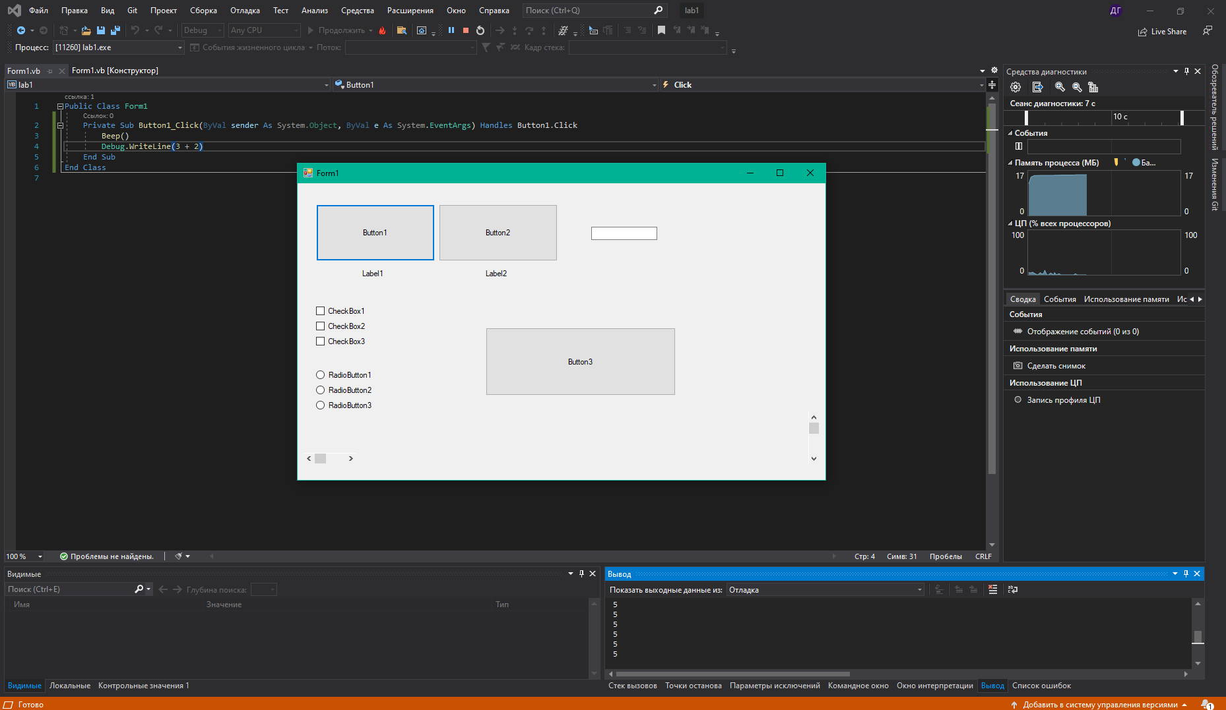

Разбираем что делают прописанные в коде процедуры:

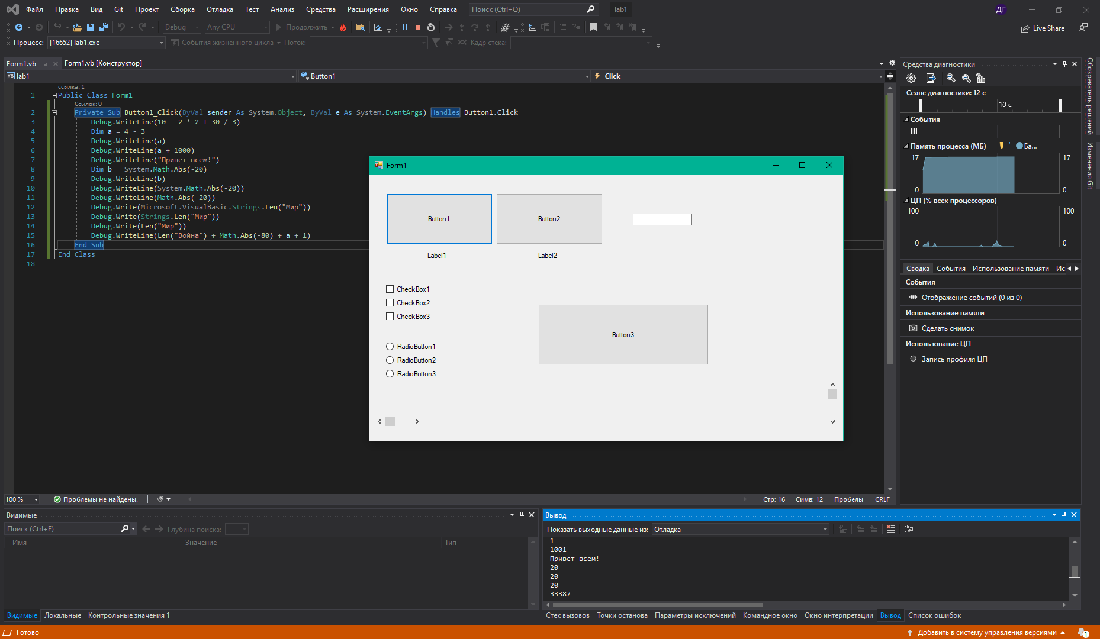

Импортируем библиотеки:

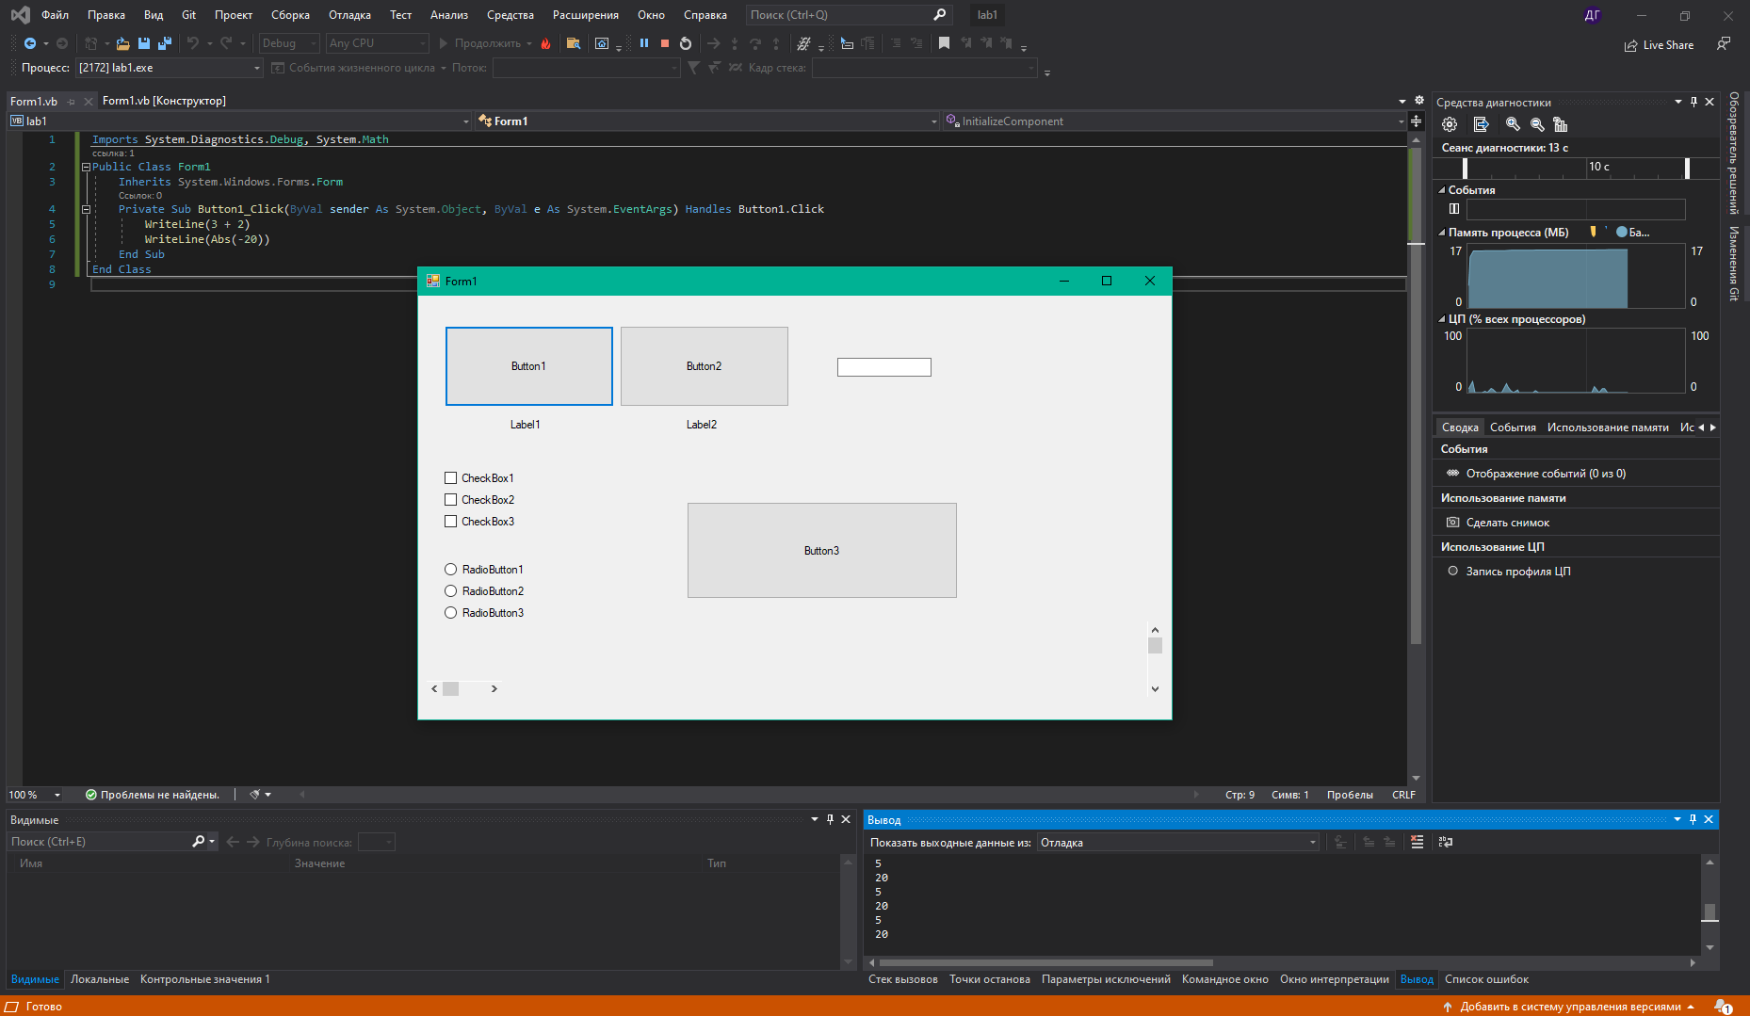

Задание 3:

Создаём форму для калькулятора:

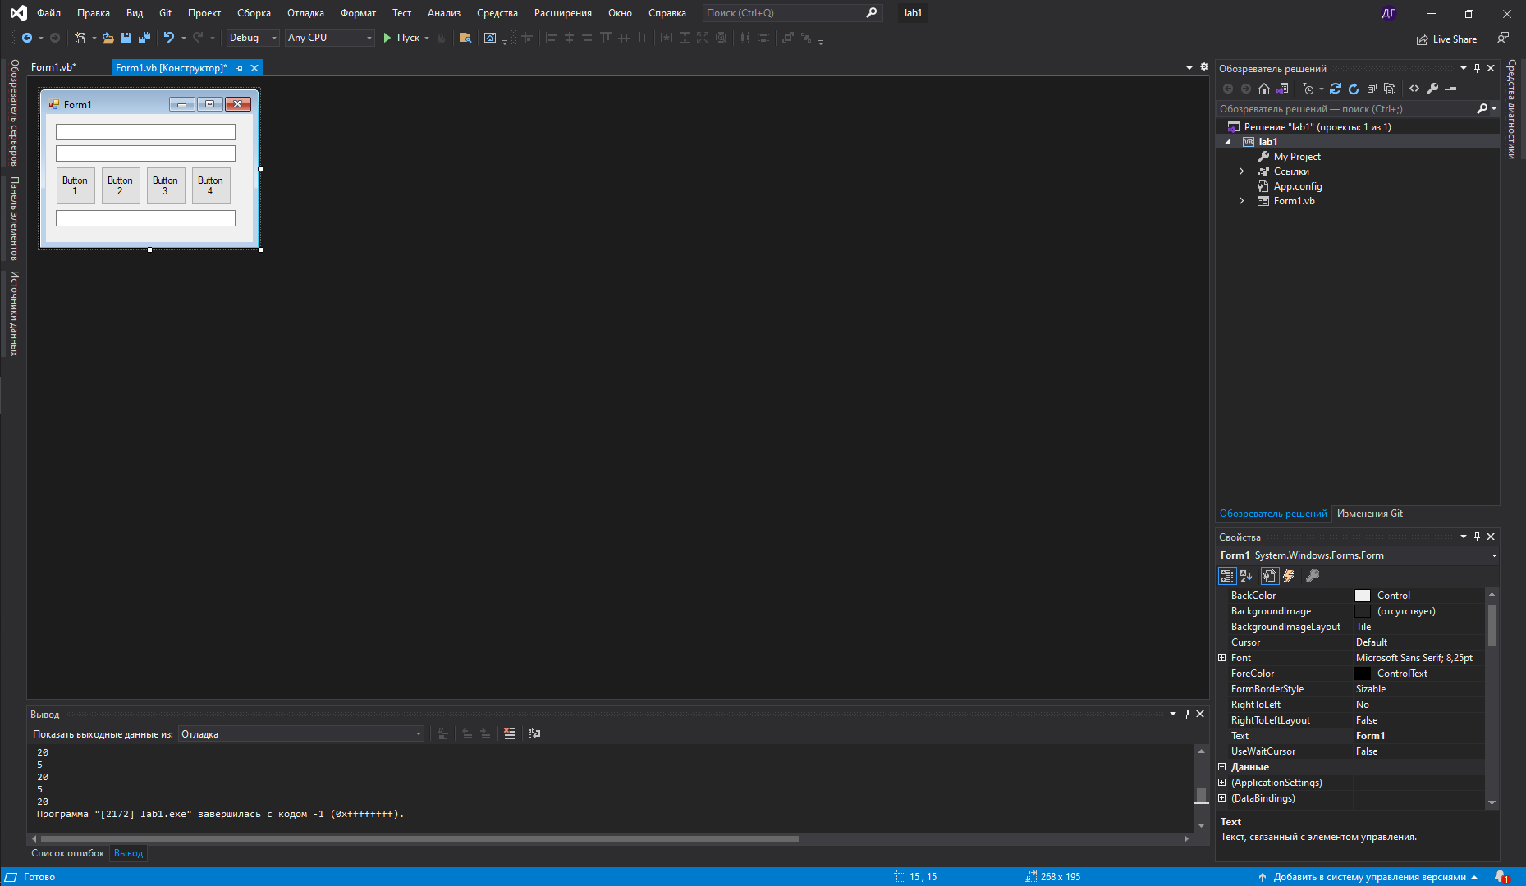

Совершенствуем форму, меняем имена и текст элементов:

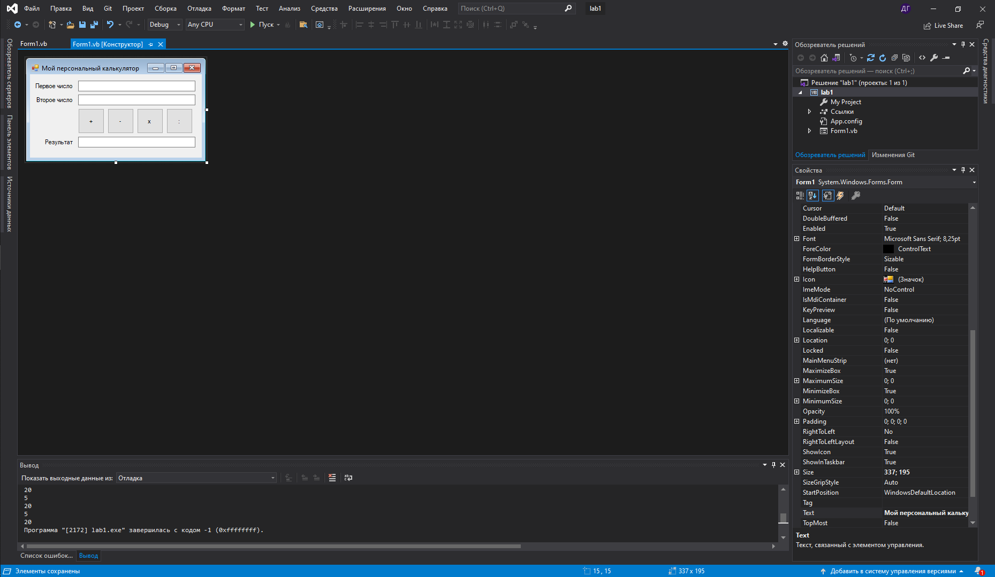

Пишем код калькулятора в процедуре и проверяем:

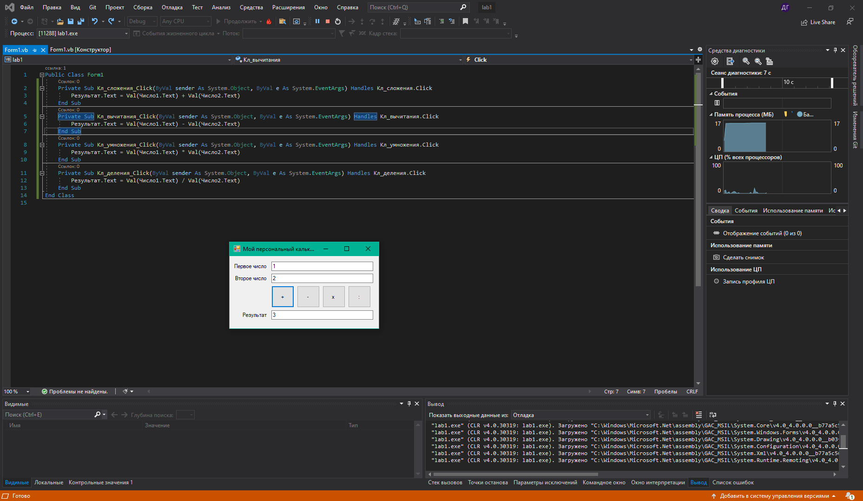

Добавляем в калькулятор новые функции:

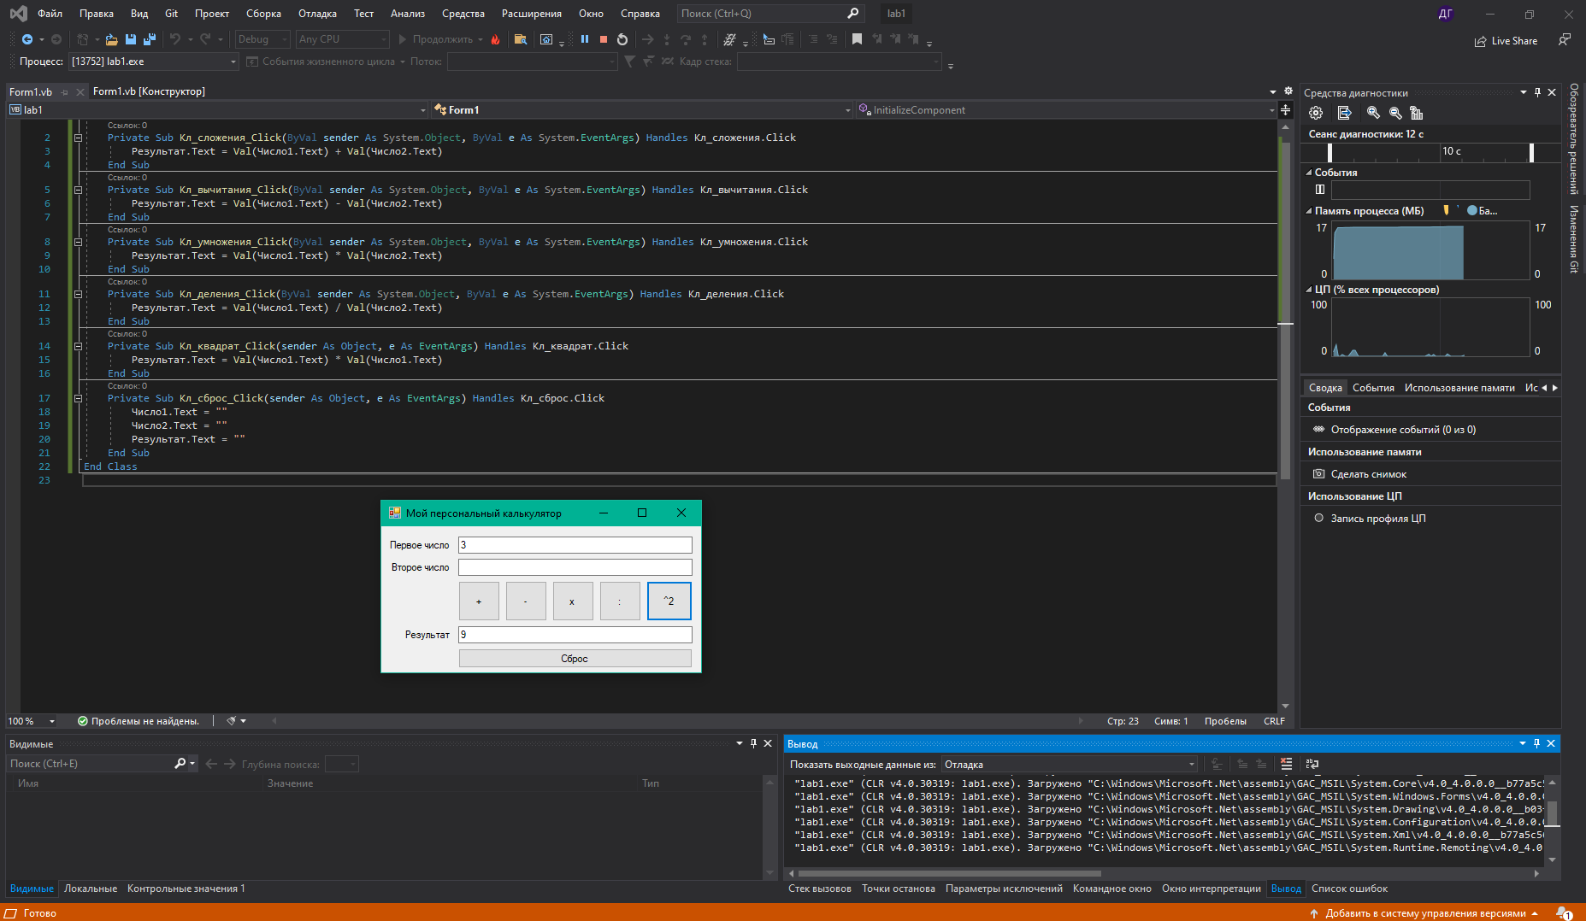

Добавляем клавише “-“ в обработчик смену текста, положения и размера при нажатии, а при нажатии на сброс она примет вид по умолчанию:

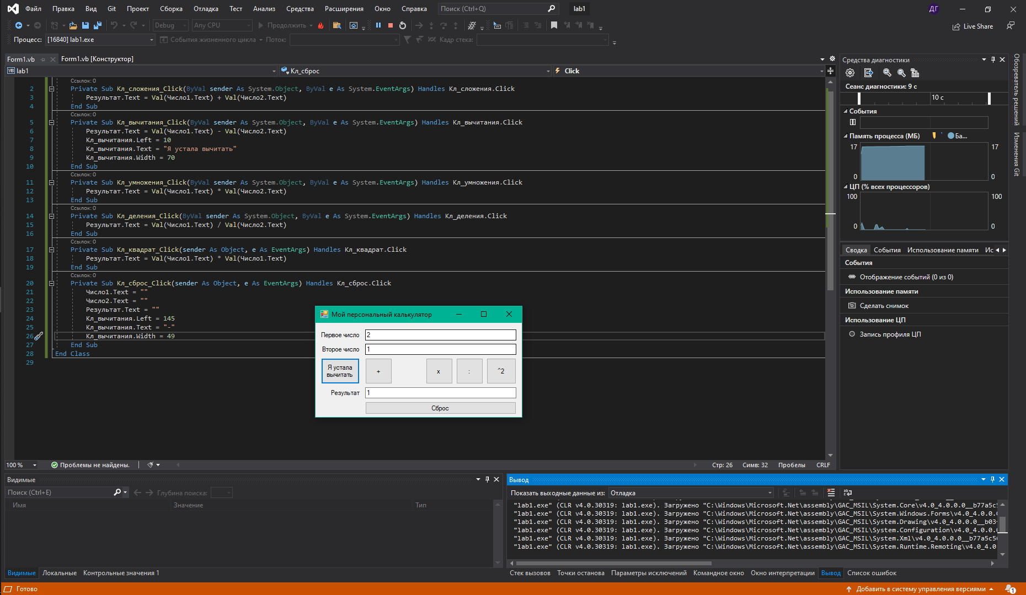

Создаем меню у программы, в котором можно настроить прозрачность программы, цвет полей текстбоксов и вывести данные о программе при помощи мэсэджбокса:

